Actividad 1: Investiga la densidad del agua y la estratificación

Traducido por José L. Cebollada

Materiales
- Un recipiente rectangular con un separador
- Una botella con agua con sal (aproximadamente 75g en un litro de agua)
- Dos vasos de precipitados con agua del grifo a temperatura ambiente
- Colorante alimentario (de dos colores diferentes)
- Hielo

Procedimiento
- Calcula las densidades del agua del grifo y del agua salada. Para ello mide el peso de un volumen conocido de agua; no olvides restar la masa del recipiente de la masa total. La densidad (ρ) es la masa (m) dividida entre el volumen (v) (o ρ = m/v).
- Llena un compartimento con agua del grifo y el otro con agua salada.
- Añade unas gotas de colorante alimentario de diferente color a cada compartimento.
- ¿Qué crees que sucederá cuando quites el separador de los dos compartimentos? Explica por qué.
- Quita el separador, ¿qué sucede? ¿Está de acuerdo lo que sucede con tus medidas de densidad?
- Vacía el recipiente y ahora rellena un vaso con agua caliente y el otro con agua enfriada con cubitos de hielo.
- Añade unas gotas de colorante alimentario a cada vaso (diferente color en cada vaso de precipitado).
- Vierte el agua caliente en un compartimento del recipiente y el agua fría en el otro. ¿Qué crees que sucederá cuando quites el separador? Explica por qué.
- Quita el separador, ¿qué sucede? ¿Coincide con tu predicción?
- Después de observar el nuevo equilibrio en el recipiente, coloca las yemas de los dedos en la superficie del fluido y sumerge lentamente la mano hacia el fondo, ¿notas la variación de temperatura?
- ¿Cómo crees que pueden afectar el calentamiento oceánico y la fusión de los hielos marinos (efectos del cambio climático) a la estructura vertical del océano? Analiza diferentes posibilidades.

Activity 2: Investiga las olas internas

Materiales
- Recipiente rectangular con un separador
- Cronómetro
- Colorante alimentario u otro tipo de colorante
- Dos recipientes: uno con agua del grifo y otro con agua salada teñida (unos 75 g de sal disueltos en 1 l de agua del grifo)
- Pala para generar ondas (una pieza ancha de plástico de unos dos cm de alta con una anchura parecida a la del recipiente)
- Opcional: una pieza de plástico de la misma anchura que el recipiente y de un tercio de su longitud

Procedimiento
- Coloca el agua del grifo en un compartimento y el agua salada y coloreada en el otro.
- Quita el separador y observa qué sucede. Fíjate en todas las olas que veas y describe sus movimientos.
- Identifica la onda interna –viaja hacia delante y hacia atrás a lo largo de la interfaz entre los dos líquidos coloreados. Mide la velocidad de estas ondas; registra el tiempo que le cuesta viajar de un extremo a otro del recipiente (realiza varias medidas y calcula la media). Calcula la velocidad de la onda con la fórmula:
Longitud del recipiente (m) / tiempo observado(s) = velocidad de la ola (m/s)
- Intenta crear ondas superficiales y ondas internas con la pala. Para crear ondas superficiales introduce la pala en el agua y sácala; repítelo tan rápido como puedas (al menos una vez por segundo). Para ondas internas repite el proceso pero más despacio (una vez cada 10 segundos, más o menos).
- Discute los resultados.
- Opcional: si tienes tiempo puedes repetir los experimentos poniendo la pieza de plástico formando ángulo con el fondo del tanque para recrear el efecto de aguas poco profundas. Coloca la pieza de plástico como se muestra en la imagen.
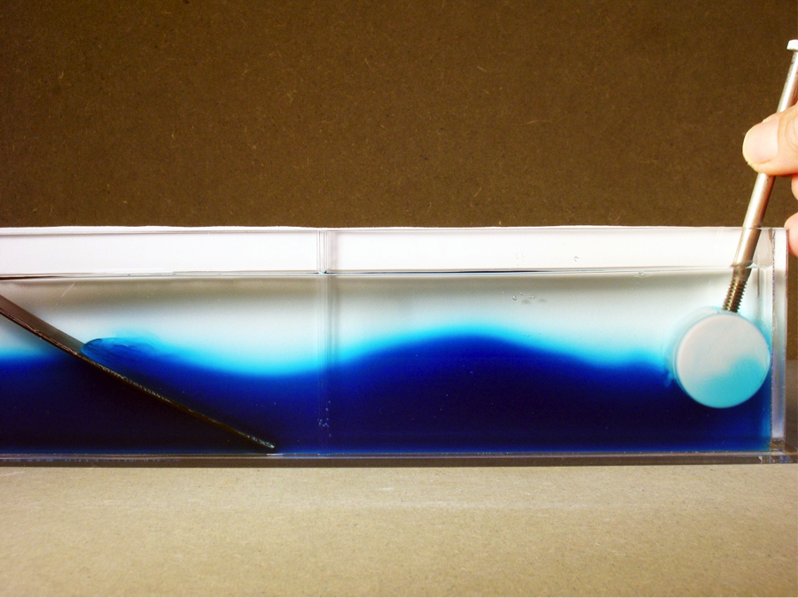
Onda interna en la interfaz entre el agua salda más densa (azul) y el agua del grifo (blanco). Se ve una pala usada para crear ondas en la parte derecha del recipiente y en la izquierda, una pieza de plástico para simular aguas poco profundas.
Imagen cortesía de Lee Karp-Boss

Discusión
La energía interna de las ondas internas suele ser menor que la de las olas de superficie. Se debe a que la fuerza recuperadora –gravedad- es menor en las ondas internas, pues la diferencia de densidades es muy pequeña entre capas (comparada con la diferencia entre el aire y el agua en las olas de superficie). Esta menor energía significa que en un recipiente (o en una bahía) de un determinado tamaño, la frecuencia natural de las ondas internas también será menor que la de las olas de superficie.
Los fluidos estratificados propician, además de las olas de superficie, ondas internas; en los líquidos con dos capas, las olas se generan en la interfaz entre capas. El periodo es notablemente mayor que en las olas de superficie y sus amplitudes también son mayores. Cuando producimos una perturbación en un fluido en dos capas, se generan muchas ondas al principio pero sólo permanecerán las aquellas que encajen (entren en resonancia) con la geometría del recipiente. Si ponemos una pieza de plástico en un extremo del recipiente, en el fondo, simulando la profundidad creciente que hay en la orilla del mar, hace que las olas rompan, igual que en la playa, pero la ruptura de las olas sucede bajo la superficie.

